**Bausteine Erprobungsstufe**

|  |  |  |
| --- | --- | --- |
| C:\Daten\Walter\Desktop\Projekt FlyerSoziales Lernen Bilder 15\Wallfahrt.jpg  Wallfahrt | Erlebnispädagogik |  |
| C:\Daten\Walter\Desktop\Projekt FlyerSoziales Lernen Bilder 15\Mentorenprogramm.jpg  SV- Party | C:\Daten\Walter\Desktop\Projekt FlyerSoziales Lernen Bilder 15\Mittagessen.JPG  Gemeinsames Mittagessen |  |
| C:\Daten\Walter\Desktop\Projekt FlyerSoziales Lernen Bilder 15\Schullandheim.jpg  Schullandheim | C:\Daten\Walter\Desktop\Elemente Homepage\Beste Bilder\2011_04_02_03304.jpg  Arbeitsgemeinschaften |  |
| C:\Daten\Walter\Desktop\Elemente Homepage\Beste Bilder\2010_09_22_00203.jpg  Kinderfest | C:\Daten\Walter\Desktop\Projekt FlyerSoziales Lernen Bilder 15\Kids1.jpg  Soziales Lernen |  |

**Bausteine Mittelstufe**

|  |  |  |
| --- | --- | --- |
| C:\Daten\Walter\Desktop\Projekt FlyerSoziales Lernen Bilder 15\Rom2015 005.JPG  Selbststärkung | C:\Daten\Walter\Desktop\Projekt FlyerSoziales Lernen Bilder 15\ball.png  Arbeitsgemeinschaften |  |
| https://upload.wikimedia.org/wikipedia/commons/thumb/9/93/Clock_Tower_-_Palace_of_Westminster%2C_London_-_May_2007.jpg/220px-Clock_Tower_-_Palace_of_Westminster%2C_London_-_May_2007.jpg  Studienfahrt | C:\Daten\Walter\Desktop\Projekt FlyerSoziales Lernen Bilder 15\Tanzkurs.jpg  Tanzkurs |  |
| C:\Daten\Walter\Desktop\Projekt FlyerSoziales Lernen Bilder 15\yvetot2.jpg  Schüleraustausch | C:\Daten\Walter\Desktop\Projekt FlyerSoziales Lernen Bilder 15\Die Medienscouts.jpg  MedienScouts |  |
| C:\Daten\Walter\Desktop\Projekt FlyerSoziales Lernen Bilder 15\Suchtprävention.jpg  Prävention |  |  |
| http://www.wippasyl.de/s/misc/logo.png?t=1445627058  Sozialpraktikum | C:\Daten\Walter\Desktop\Projekt FlyerSoziales Lernen Bilder 15\fdds_logo.gif    Förderprogramm AOK |  |

**Bausteine Oberstufe**

|  |  |  |
| --- | --- | --- |
| C:\Daten\Walter\Desktop\Projekt FlyerSoziales Lernen Bilder 15\palae1.jpg  Schüleraustausch | C:\Daten\Walter\Desktop\Projekt FlyerSoziales Lernen Bilder 15\Studienko.jpg  Seminar zur Berufsfindung |  |
| C:\Daten\Walter\Desktop\Projekt FlyerSoziales Lernen Bilder 15\Pilger1.jpg  Besinnungstage | C:\Daten\Walter\Desktop\Projekt FlyerSoziales Lernen Bilder 15\abi1.jpg  Feiern |  |
| C:\Daten\Walter\Desktop\Projekt FlyerSoziales Lernen Bilder 15\konzert2015 005.JPG  Arbeitsgemeinschaften |  |  |
| C:\Daten\Walter\Desktop\Projekt FlyerSoziales Lernen Bilder 15\Studfahrt OS.jpg  Studienfahrt |  |  |
| C:\Daten\Walter\Desktop\Projekt FlyerSoziales Lernen Bilder 15\Crash.jpg  Verkehrserziehung | http://schule.erzbistum-koeln.de/export/sites/schule/st-angela-gymnasium-wipperfuerth/.content/.galleries/Kooperationen/Logo_Turck.jpg_2038155546.jpg  Berufspraktikum |  |

**Bausteine für alle Stufen**

|  |  |  |
| --- | --- | --- |
|  |  |  |
| Kirche  Gottesdienste |  |  |
| C:\Daten\Walter\Desktop\TRO EF 15\Station2.JPG  Morgengebet | C:\Daten\Walter\Desktop\Projekt FlyerSoziales Lernen Bilder 15\Uebung1.JPG  Sanitätskurs |  |
| C:\Daten\Walter\Desktop\Projekt FlyerSoziales Lernen Bilder 15\logoarco.png  Sozialprojekt Arco Iris | C:\Daten\Walter\Desktop\Projekt FlyerSoziales Lernen Bilder 15\NOBLame.jpg  Mobbing-  intervention |  |
|  |  |  |

Erzbischöfliches St.-Angela-Gymnasium

Auf dem Silberberg 4

51688 Wipperfpürth

**Erzbischöfliches**

**St.-Angela-Gymnasium**

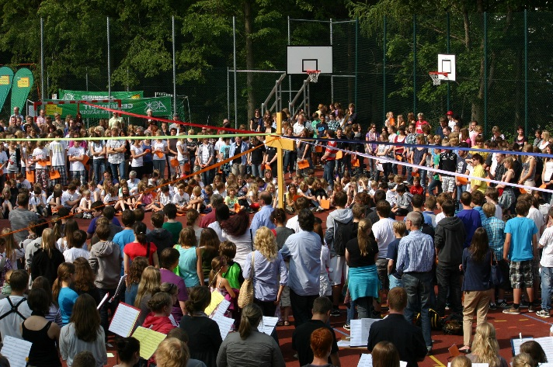

**Soziales Lernen**